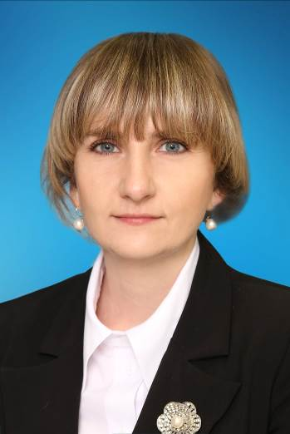

Скворода
Юлия Владимировна
Заместитель директора по воспитательной работе государственного учреждения образования «Красненская средняя школа Кореличского района»
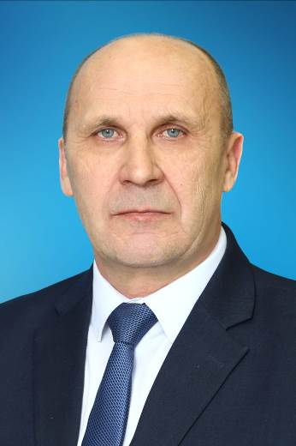

Сак
Александр Николаевич
Начальник свиноводческого комплекса коммунального сельскохозяйственного унитарного предприятия «Луки – Агро»

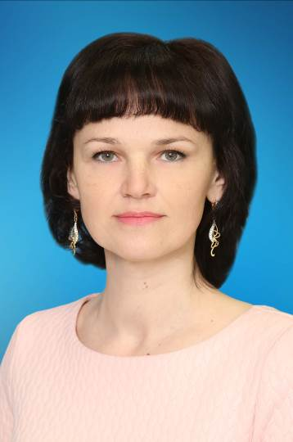
Сазанович Лариса Николаевна
Главный бухгалтер Кореличского районного унитарного предприятия
жилищно – коммунального хозяйства
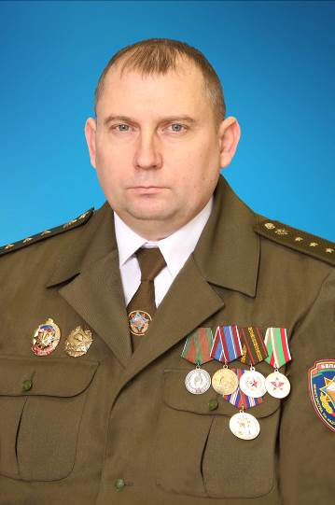
Анисим Виталий
Александрович
Начальник пожарного аварийно – спасательного поста №13 Кореличского районного отдела по чрезвычайным ситуациям
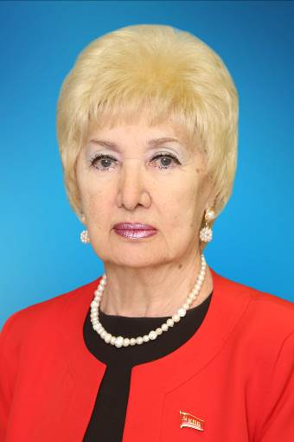
Беленова Мария Владимировна
Научный сотрудник учреждения культуры «Кореличский районный краеведческий музей»

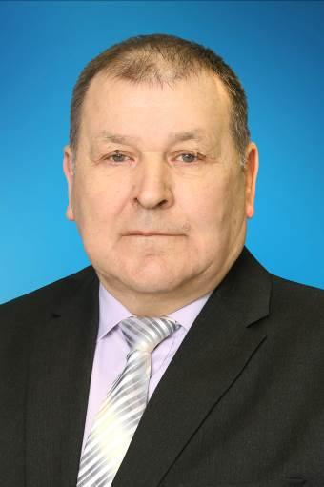
Говако Иван
Петрович
Бригадир производственного участка сельскохозяйственного производственного кооператива «Маяк - Заполье»

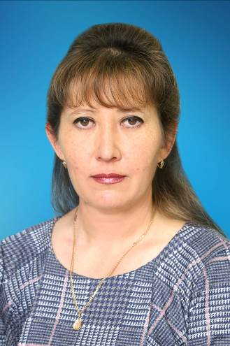

Гаманович Татьяна Александровна
Продавец автомагазина 4-го разряда Кореличского филиала Гродненского областного потребительского общества

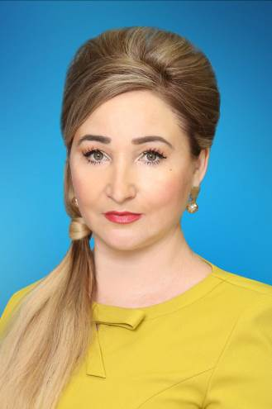

Гомза Оксана Викторовна
Председатель Циринского сельского исполнительного комитета

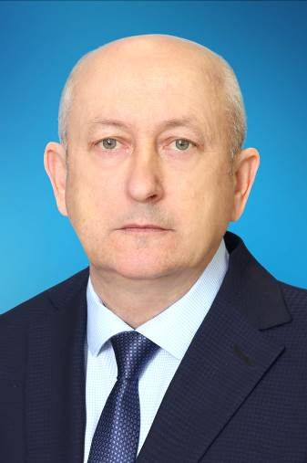

Савко Виктор Константинович
Главный зоотехник сельскохозяйственного производственного кооператива «Свитязянка - 2003»
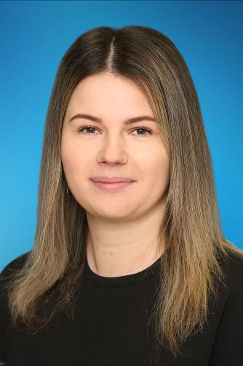
Нечай Дарья
Сергеевна
Заместитель главного врача по амбулаторно – поликлинической работе, врач - невролог терапевтического отделения учреждения здравоохранения «Кореличская центральная районная больница»
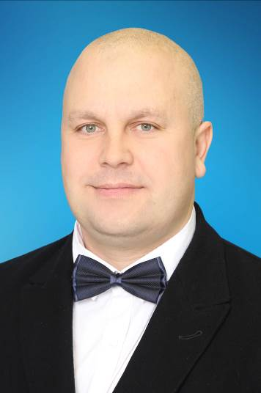
Рачинский Александр
Николаевич
Тракторист открытого акционерного общества «Кореличи - Лен»

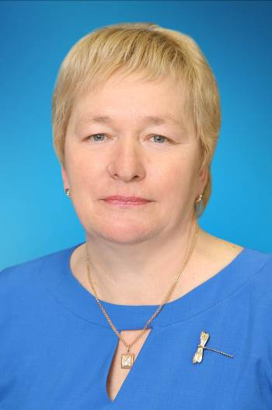
Гурин Лариса
Михайловна
Фуражир коммунального сельскохозяйственного производственного унитарного предприятия «Птицефабрика «Красноармейская»

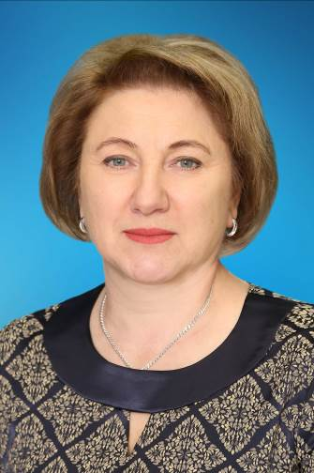
Король Тамара Александровна
Старшая медицинская сестра поликлиники учреждения здравоохранения «Кореличская центральная районная больница»

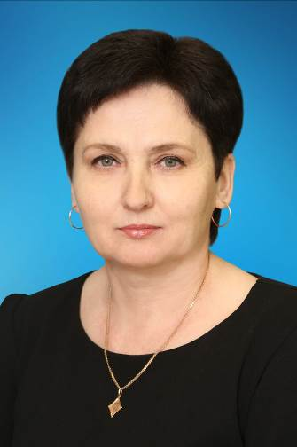
Медведь Елена
Михайловна
Швея швейного цеха унитарного коммунального предприятия бытового обслуживания населения Гродненской области
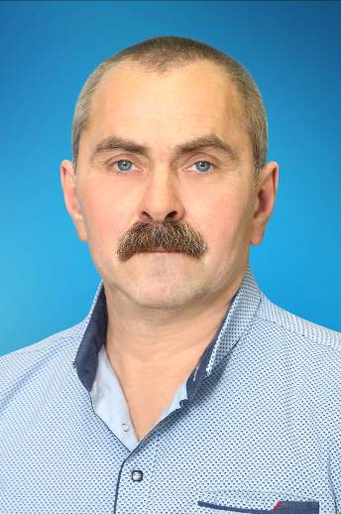
Шевко
Юрий Николаевич
Электрогазосварщик 5 разряда открытого акционерного общества
«Кореличская сельхозтехника»

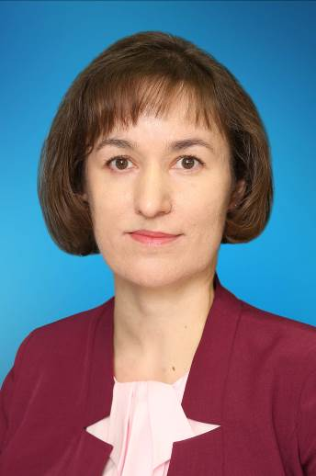
Смольская
Елена Алиевна
Учитель белорусского языка и литературы государственного учреждения образования «Средняя школа г.п. Мир им. А.И. Сташевской»

